**18.01 Літературне читання**

**Тема. В.Сухомлинський « Глуха дівчинка».**

**Мета**. Вчити давати характеристику дійовим особам,порівнювати вчинки і поведінку персонажів, давати оцінку їхнім діям;

* виховувати морально-етичні цінності, бажання допомагати людям з порушенням слуху та зору, не бути байдужими до оточуючих;
* збагачувати словниковий запас слів.

**Хід уроку**

**І Розминка.**

1.*Гра «Закінчи речення»*

- Із портфеля випав...

- До моєї оселі завітала…

- На вулиці шумить …

- Ми купалися в….

*2.Гра « Називай якомога більше слів»*

Летить_____

Росте ______

Спить_______

3.*Утворити словосполучення зі слів*

Квітка гаряче

Дівчинка запашна

Серце маленька

* Як ви розумієте вислів «Гаряче серце?»

Скласти речення з утвореним словосполученням.

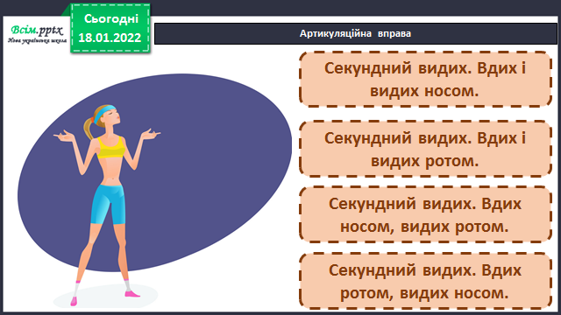

2.

**ІІ. Обґрунтування навчання**

**«Передбачення»**

* Складіть прислів’я і подумайте, про що ми зараз будемо читати?

**Слухати, тільки, не, треба, вухами, серцем, а, і**.(Слухати треба не тільки вухами, а і серцем). Будемо читати твір про відчуття людей з порушенням слуху.

**ІІІ. Актуалізація.**

**1**.**Опрацювання твору В.Сухомлинського « Глуха дівчинка».**

***а****) Робота над твором*.

- Чи відоме вам прізвище автора?

Повідомлення вчителя про творчість і життєвий шлях В.Сухомлинського.

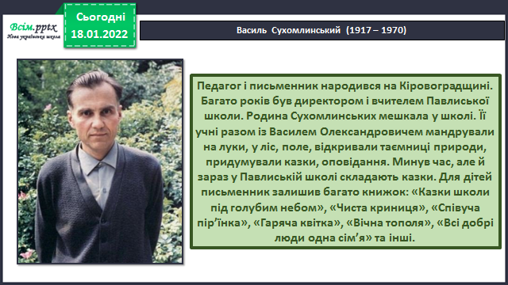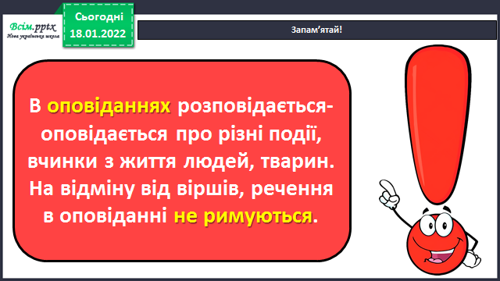

***б****). Прочитайте назву твору. (Передбачення)*

- Як ви думаєте,про що буде розповідатися в цьому оповіданні?

***в****). Читання оповідання учнями мовчки.*

***г****) Перевірка первинного сприймання*

* Тест:

1. Скільки дівчаток лежало у палаті?

а) семеро; б) шестеро;

2) Скільки років було Тані?

а) тринадцять; б) дванадцять;

3) Що побачила Таня, відчинивши вікно?

а) галявину; б) квітучий сад;

4) Які квіти побачила Таня?

а) нарциси; б) бузок;

**д**) *Читання оповідання «ланцюжком».*

**ІY Усвідомлення прочитаного***.*

1. *Аналіз тексту.*

*а) Вибіркове читання.*

* Як почувала себе Таня в лікарні? (Почувала вона себе, ніби керівником дитячого колективу).
* Що робила Ніна, коли дівчаток захопила гра? (Глуха дівчинка сиділа біля вікна).

*б ) Дати відповіді на запитання:*

* Чому мовчала восьмирічна Ніна?(Вона була глуха).
* Які почуття у вас викликає оповідання? (співчуття, небайдужість до дітей, у яких є вади слуху).
* Чому дівчата забули про Ніну? (Бо загралися)
* Як Таня виправила помилку?
* Які речення потрібно прочитати з почуттям тривоги, а які – вдячності та радості?( Діти зачитують речення).

*в )Мовно-логічне завдання* :

Якими словами можна охарактеризувати *Ніну*? *Таню?* *дівчаток?*

**Y. Рефлексія.**

Співвідношення персонажів творів з прислів’ям, що читали на початку.

Який висновок ми маємо зробити?

**Домашнє завдання.**

Підготувати творчий переказ твору від імені Тані, або від імені Ніни. (на вибір) .

Дослідити: за допомогою якої мови спілкуються люди, які не бачать, і які не чують.